カエデ紅葉調査方法について（2025年）
■実施内容
○イロハカエデの紅葉日について京都府内全域で調査を行います。

■調査期間
○11月の第1日曜日から始め、12月の第3日曜日までの間とします。
今年の統一調査日として、2025年は11月2日（日）・11月9日（日）・11月16日（日）・11月23日（日）・11月30日（日）・12月7日（日）・12月14日の7回を設定していますが、これはあくまで目安です。 継続的な調査が難しい場合や、これまで長年観測をしておられる方は、紅葉日（紅葉80％（★印）になった日）1日と落葉日（葉が80％無くなった日）の記録を取り、報告して下さい。
これまでの調査から京都府北部の一部（美山町等）は、調査期間より早くカエデの紅葉が始まる場合がありますので、11月1週目から観察を開始してください。昨年は南丹市美山では11月14日でした。また、気温の低い日が続くと紅葉が早くなる場合もあります。その場合は、どの地域でも調査開始日まで待たずに観察を始めてください。
（参考：京都気象台の昨年の二条城の紅葉日は12月20日（平年比＋15日），落葉日は2025年1月1日（平年比＋13日）

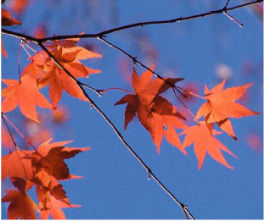
■カエデ（イロハカエデ）の紅葉について
植物のうちには、秋になると葉の色が紅（黄）色に変化するものがあります。これが紅（黄）葉です。
紅葉日とは、対象とする樹木を全体として眺めたときに、大部分の葉（80％）が紅色系統の色に変わった最初の日をいいます。
調査は主としてイロハカエデを対象としますが、イロハカエデが生育していない地域では、ヤマモミジ、トウカエデを調査しましょう。
写真提供:京都地方気象台
ちなみに、落葉日とは、対象とする樹木で、約80％の葉が落ちた最初の日をいいます。秋に入って、強い風が吹くと強制的に落葉することがあります。この場合には通常の落葉日より早くなりますが、このような場合も約80％の葉が落葉した最初の日が落葉日になります。

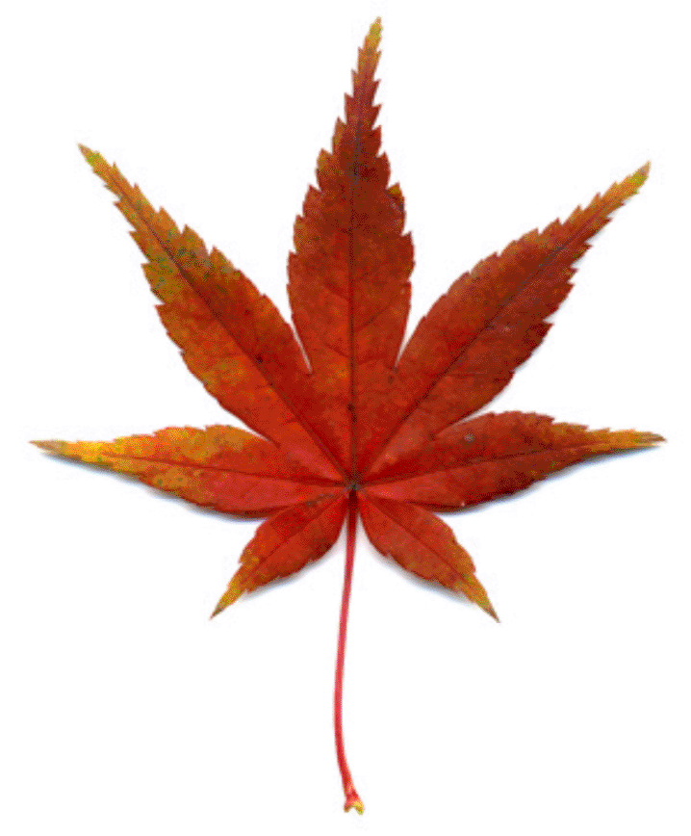
カエデ豆知識
カエデ（イロハカエデ）は、東北地方南部から九州地方の山地に広く自生する落葉樹です。秋の紅葉が美しいため各地の公園や庭園に植えられています。
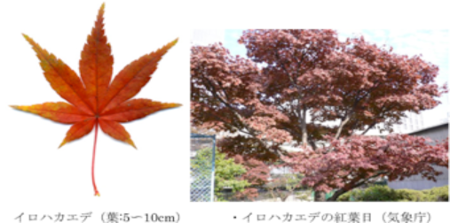
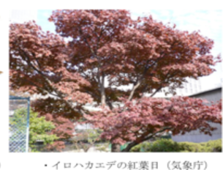
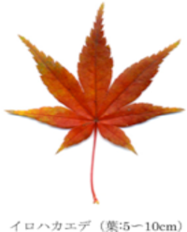
イロハカエデの葉は、手の形で5~7深裂し（右図参照）、春、新葉の先に房状になって、暗紅色を帯びた小さな雄花と雌花が混じって10前後開きます。
イロハカエデ（葉：5cm～10cm）
■観察の手順と調査シート記録方法
○調査樹木：イロハカエデ等
※調査する木を1本選びます。
※できるだけ、1本独立していて樹木全体が観察できるカエデを選んでください。
※昨年観察した方は、できるだけ昨年観察した木と同じ木を観察してください。
○観察の日時と住所を記入してください（番地まで記入、もしくは公園名や学校名を書いてください。）
※経度・緯度は分かる場合のみご記入ください。
○観察場所の特徴をご記入ください。
○樹木全体の紅葉している割合を記入して下さい。
京都御苑 宗像神社
※紅葉・落葉の割合区分の目安は調査シートにもありますが、次のとおりです。
□まだ紅葉していない □紅葉(50％) □紅葉(80％) □紅葉(100％)
□落葉（80％）

○イロハカエデと判断できない場合、また紅葉の程度が判断できない場合はその旨明記下さい。
○調査木1本について調査票1枚で記入下さい。
○写真の添付が可能な方は写真も送付して下さい。また、できれば調査票の感想欄に添付して下さい。

p.2
■調査結果の報告について
○調査された方から調査シートを順次またはまとめて調査終了時に、E-mailまたは郵便にて送付ください。郵送の場合は、申し訳ありませんが、全ての調査終了時にまとめて送って下さい。郵送代は調査された方負担でお願いします。

○E-mailで報告くださる方は、下記のE-mailアドレスに返送して下さい。
○調査結果は、順次送付下さい。今年度は、2026年1月10日（土）までに送って頂きますようお願いします。

■ホームページ「京都の温暖化の影響調査」について
〇本調査の概要を掲載したホームページです。今後、みなさんから寄せられた調査
データをもとに分析を行い、このホームページ等で結果発表をする予定です。
https://kyoto-ondanka-eikyo.wixsite.com/index
〇調査シートをダウンロードすることも可能です。E-mailで報告くださる方はこちら
もご活用ください。
＜カエデ紅葉調査のページ＞
https://kyoto-ondanka-eikyo.wixsite.com/index/projecto-2

■カエデ調査など生物季節観測について
※さらに詳しく調べたい場合は、関連サイトのホームページにアクセスして下さい。

★京都地方気象台 生物季節観測（植物）
https://www.data.jma.go.jp/kyoto/2_data/seibutsu/index.html
★生物季節観測データベース（気象官署別の生物季節観測）
http://agora.ex.nii.ac.jp/cps/weather/season/office/
★気象庁「気象統計情報」・「地球環境・気候」気候変動監視レポート
http://www.data.jma.go.jp/cpdinfo/monitor/index.html

■結果報告送付先

〇郵送の場合
〒605-0825 京都市東山区下河原町463-1-506 増田啓子宛

〇E-mailの場合
keimasu0390@gmail.com

p.3
京都府域 カエデの紅葉調査シート（2025年秋）
記入例
一斉調査（2025年11月2日・11月９日・11月16日・11月23日・11月30日・12月7日）
観測者氏名 | 江古 環太郎 |  |  |  |  |  | 天気 |  |  | 晴れ、曇り、雨、その他
観測者の連絡先  電話，FAX番号，メールアドレスなど | 京都市中京区西ノ京内畑町41番地３  Tel: 075-803-1128
観測日時 | 2025年 12月 3日 |  |  |  |  |  |  |  |  | ９時 00分
観測地点  ・番地まで記入または公園名・学校名など  ・緯度経度が分かれば記入 | 住所 | 神泉苑  京都市中京区御池通神泉苑東入門前町166
観測地点  ・番地まで記入または公園名・学校名など  ・緯度経度が分かれば記入 | 緯度 |  |  |  |  |  |  |  | 経度
観測場所の  特徴  ・その他：詳細に記入 | 家の近く |  | 公園 | 学校 |  |  |  | 山 | 川辺 |  |  | 道路沿い |  | その他
観測場所の  特徴  ・その他：詳細に記入 | その他 |  | 寺院
カエデの紅葉・落葉  の割合 | まだ紅葉していない |  | 紅葉  （50％） |  |  | 紅葉 ★  （80％） |  |  |  |  | 紅葉  （100％） |  | 落葉  （80％）  落葉の割合
カエデの紅葉・落葉  の割合 | 上記以外の  紅葉の割合 |  |  |  |  | ％
カエデの紅葉・落葉  の割合 | 上記以外の  落葉の割合 |  |  |  |  | ％
カエデの種類  ・その他種類が分かれば記入 | イロハカエデ  （イロハモミジ） |  |  |  | ヤマモミジ |  |  |  |  |  |  | トウカエデ
カエデの種類  ・その他種類が分かれば記入 | その他
感想欄  - 調査した感想や調査についての意見などお気づきの点をご記入下さい。 | 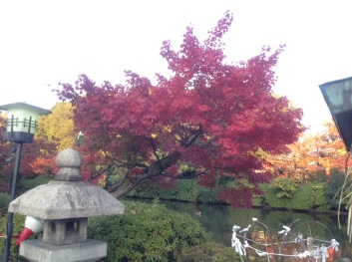  写真をここに貼る
- この一斉調査日にご都合がつかない場合は、11月1日〜12月16日までの間のいつでも調査できる日で行ってみて下さい。
- 樹種を判断できない場合、また紅葉の程度を判断できない場合は写真を添付下さい。
- 紅葉日★は、対象とする樹木を全体として眺めたときに、大部分の葉（80％）が紅色系統の色に変わった最初の日をいいます。
- 落葉日は、対象とする樹木を全体として眺めた時に、約80％の葉が落葉した最初の日です。
この調査シートをコピーしてお使い下さい。
調査後、増田啓子宛（E-mail: masukei0390@gmail.com、もしくは
〒605-0825京都市東山区下河原町463-1-506）へ送付して下さい。

